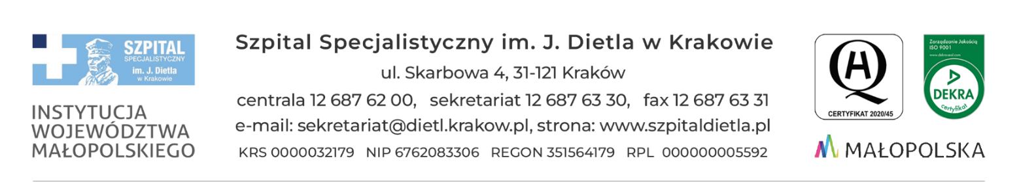
Kraków, dn. 20.06.2024 r.
SZP-271/4-18/2024

Do wszystkich zainteresowanych

Dot. sprawy: SZP/18/2024 – Uzupełnienie wyjaśnienia treści SWZ

Dotyczy postępowania o udzielenie zamówienia publicznego na: Dostawa wyrobów medycznych

- WYJAŚNIENIA TREŚCI SWZ
Działając na podstawie art. 135 ust. 2 ustawy z dnia 11 września 2019 r. – Prawo zamówień publicznych (zwana dalej: PZP), Zamawiający przekazuje poniżej treść zapytań, które wpłynęły do Zamawiającego wraz z uzupełnieniem wyjaśnień (uzupełniona treść odpowiedzi została zaznaczona kolorem czerwonym):

Pytanie 30 - Dotyczy pakietu nr 8 poz. 1.
Czy zamawiający dopuści serwetę o rozmiarze 45cm x 45cm pakowaną po 2 szt., odpowiednio przeliczając ilości?
ODPOWIEDŹ: Nie, Zamawiający nie dopuszcza. Zamawiający wymaga serwet 45 x 70 cm pakowanych po 3 szt. Wykonawca proponuje serwety 45 x 45 cm, które są za małe do wykonywanych procedur (o ponad 30 %).

Pytanie 31 - Dotyczy pakietu nr 8 poz. 1.
Czy zamawiający dopuści serwetę o rozmiarze 45cm x 70cm pakowaną po 2 szt., odpowiednio przeliczając ilości?
ODPOWIEDŹ: Nie, Zamawiający nie dopuszcza. Zamawiający wymaga serwet 45 x 70 cm pakowanych po 3 szt. Wykonawca proponuje serwety 45 x 70 cm, pakowane po 2 szt., czyli żeby użyć do procedury 3 szt., osoba wykonująca procedurę, będzie musiała zużyć 2 op. a nie 1, to oznacza, że pozycja skończy się dwa razy szybciej niż planowano.

Pytanie 32 - Dotyczy pakietu nr 8 poz. 2.
Czy zamawiający dopuści serwetę o rozmiarze 45cm x 45cm pakowaną po 5 szt.?
ODPOWIEDŹ: Nie, Zamawiający nie dopuszcza. Zamawiający wymaga serwet 45 x 70 cm pakowanych po 5 szt. Wykonawca proponuje serwety 45 x 45 cm, które są za małe do wykonywanych procedur (o ponad 30 %).

Pytanie 33 - Dotyczy pakietu nr 8 poz. 4-12.
Czy zamawiający dopuści wyroby sterylizowane tlenkiem etylenu?
ODPOWIEDŹ: Nie, Zamawiający nie dopuszcza. Zgodnie z wymaganiami z bloku operacyjnego tut. Szpitala, Zamawiający decyduje się na sterylizację parą wodną jako bezpieczniejszą dla pacjentów.

Pytanie 34 - Dotyczy pakietu nr 8 poz. 6-8.
Czy zamawiający dopuści kompresy pakowane po 100 saszetek w opakowaniu? Z odpowiednim przeliczeniem ilości w rubryce "C" liczba op.
ODPOWIEDŹ: Nie, Zamawiający nie dopuszcza. Zamawiający wymaga kompresy pakowane po 25 szt., ponieważ tylko takie mieszczą się na wózkach zabiegowych.

Pytanie 37 - Dotyczy pakietu nr 8 poz. 27.
Czy zamawiający dopuści plaster o rozmiarze 10cm x 6cm lub 10cm x 10cm?
ODPOWIEDŹ: Nie, Zamawiający nie dopuszcza. Zamawiający wymaga opatrunków 10 (±0,5) cm x 8 (±0,5) cm, a więc daje możliwość zmiany rozmiaru. Proponowane rozmiary różnią się o 25 %, czego Zamawiający nie może dopuścić.

Pytanie 38 - Dotyczy pakietu nr 8 poz. 28.
Czy zamawiający dopuści plaster o rozmiarze 15cm x 10cm pakowany po 25szt, z odpowiednim przeliczeniem ilości?
ODPOWIEDŹ: Nie, Zamawiający nie dopuszcza. Zamawiający wymaga opatrunków 15 (±0,5)cm x 8 (±0,5)cm, a więc daje możliwość zmiany rozmiaru. Proponowany rozmiar różni się o 25 %, czego Zamawiający nie może dopuścić. Zamawiający nie ma zastrzeżeń co do pakowania po 25 szt.

KIEROWNIK
SEKCJI ZAMÓWIEŃ PUBLICZNYCH
mgr Marlena Czyżycka-Poździoch

